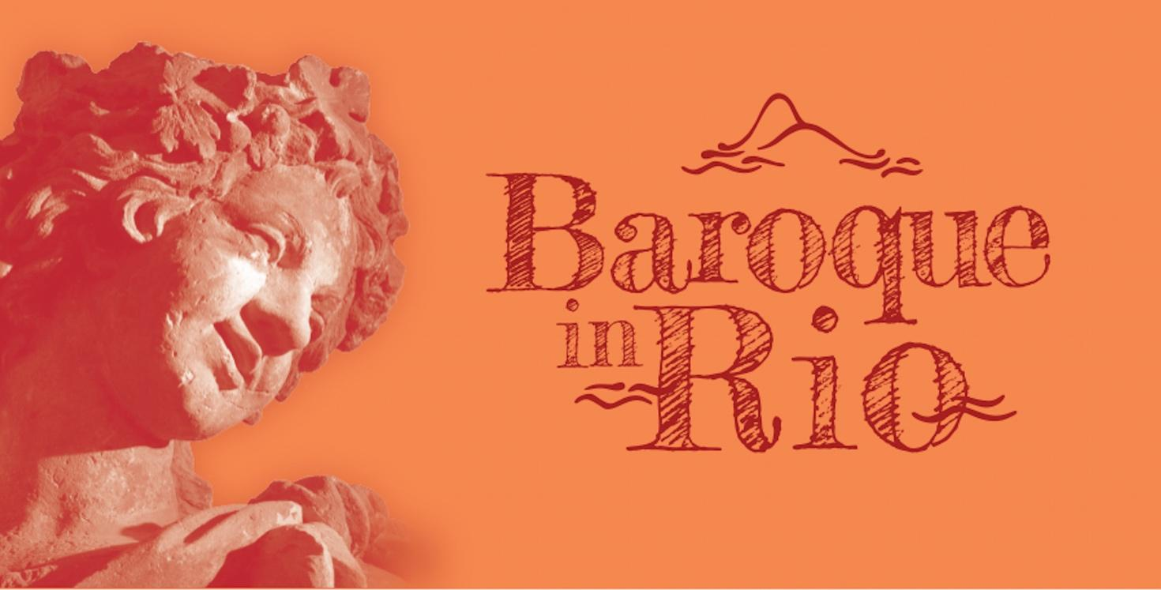
A série de 3 vídeos focaliza o encontro entre a música barroca e a arquitetura, através da apresentação de obras de grandes compositores do barroco, ambientadas em edificações excepcionais.
Em cada episódio, as conexões entre os repertórios e os locais são comentadas por especialistas.

Encontros musicais em Noailles

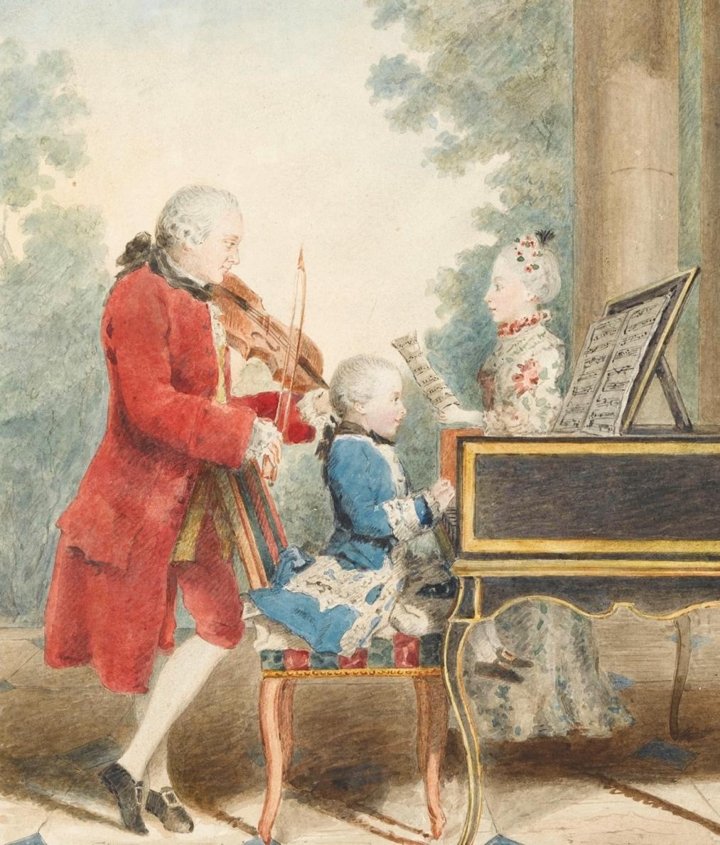
Construído entre 1678 e 1682 por Jules Hardouin-Mansart, o primeiro arquiteto de Luís XIV, o Hotel de Noailles foi sede de intensa atividade musical, consequência do predileção da família por essa arte. Em 1778, o hotel hospedou, ao mesmo tempo Wolfgang Amadeus Mozart e Johann Christian Bach. O repertório desse episódio reflete esse famoso encontro, além de incluir obras de grandes compositores franceses.

Os principais momentos musicais vividos no Hôtel de Noailles são comentados por Françoise Brissard, atual proprietária.

Músicos: Olivier Baumont (cravo)
Julien Chauvin (violino)
Aurélien Delage (cravo)
Atsushi Sakai (viola da gamba)

Programa:
Obras de Jean Henry d’Anglebert (1635-1691), Marin Marais (1656-1728), François Couperin (1668-1733), Johann Christian Bach (1735-1782), Karl Friedrich Abel (1723-1787), Wolfgang Amadeus Mozart (1756-1791).

Produção: Véronique Pleintel
Captação de áudio: Paul Giroux
Captação de vídeo: Hugo Warynski
Edição e finalização de vídeo: Thiago Lessa
Legendas em português: Ilona Wertheimer

Baroque in Rio:
Direção artística: Julien Chauvin, Olivier Baumont, Rosana Lanzelotte
Produção executiva e administrativa: Cintia Pereira Produção & Cultura

